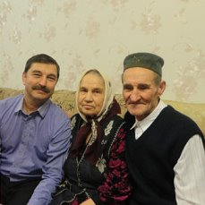

Фаухутдинова Раиса Давлетовна, работала в Туймазинском совхозе, была передовой свинаркой, стаж работы 34 года. Раиса Давлетовна добрая, рассудительная, терпеливая, трудолюбивая, скромная женщина.
Вместе с мужем воспитали четверых сыновей. Раиса Давлетовна и сегодня в строю, она со своими подругами помогает людям совершать мусульманские ритуальные обряды, за что ей все благодарны.

( По материалам, сохранившимся в музее школы с. Дуслык)

